Nowa funkcja w programach AVG
AVG, wraz z aktualizacją swoich najbardziej popularnych aplikacji AVG Internet Security, AVG Internet Security Unlimited oraz AVG Ultimate wprowadziło długo wyczekiwaną ochronę Ransomware Protection. Usługa w czasie rzeczywistym chroni domyślne i wybrane przez użytkownika foldery na dysku przed zmianami takimi jak modyfikacje, kasowanie czy szyfrowanie przez programy inne niż znajdujące się na białej liście.

Domyślnie, gdy nowa aplikacja będzie chciała dokonać zmian, AVG sprawdzi, czy została ona oznaczona jako zaufana.
Jeśli nie, użytkownik otrzymuje możliwość interwencji – jednorazowej lub stałej, umieszczając ją na jednej z list Pierwsza służy do zapisu aplikacji, które mają pełne prawo do zarządzania plikami, na drugiej znajdą się te programy, które mają kompletny zakaz modyfikacji plików.

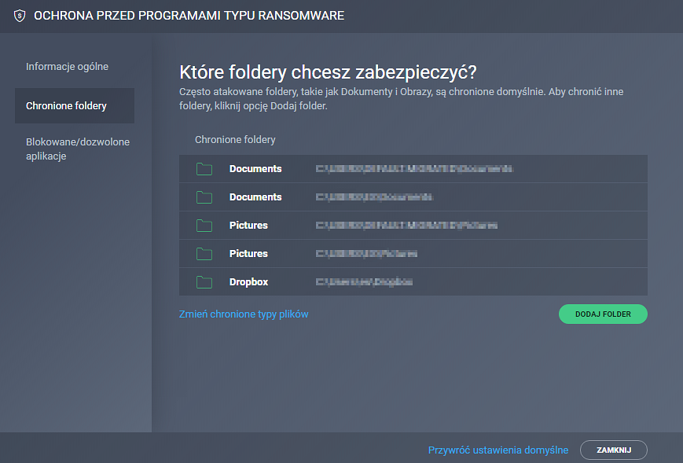
Ransomware Protection działa w dwóch trybach – inteligentnym i z ograniczeniami. Ten pierwszy, w dużej mierze automatycznie wykrywa to, co warto chronić i aplikacje, którym można zaufać. W drugim przypadku użytkownik dostaje wolną rękę i sam decyduje o wszystkim. W każdej chwili można się dowolnie przełączać pomiędzy oboma trybami.
Niezależnie od aktywnego planu ochrony użytkownik ma pełnię władzy nad folderami, a także typami plików w nich zawartymi. Wybiera te, które są chronione, domyślnie są to wszystkie typy. Nie inaczej jest w przypadku aplikacji. Tutaj również dowolnie doda się i usunie programy z białej bądź czarnej listy.

